О ходе проведения месячника

23.04.2024 года, с целью обеспечения санитарно-эпидемиологического благополучия работников организаций агропромышленного комплекса, здоровых и безопасных условий труда, предупреждения несчастных случаев на производстве и реализации поручения Гродненского областного исполнительного комитета «О проведении месячника безопасности труда» во время проведения весенних полевых работ, специалистом Кореличского районного ЦГЭ Каляда О.Н. совместно с председателем районного профсоюза агропромышленного комплекса Пеньковской И.Л. проведено обследование 2 объектов (РММ аг. Райца, РММ аг.Воронча СПК «Свитязянка-2003») с оценкой соблюдения санитарно-эпидемиологических требований к условиям труда работников сельскохозяйственных организаций.
В ходе обследования выявлены нарушения в содержании производственной и прилегающей территории, санитарно-технического состояния производственных, вспомогательных и санитарно-бытовых помещений, оборудования:

СПК «Свитязянка-2003» РММ аг.Воронча:
- территория РММ не содержится в чистоте (не убран смет, не упорядочено хранение металлолома, возле неиспользуемого помещения фрагменты кирпича, металлический канат для буксировки):
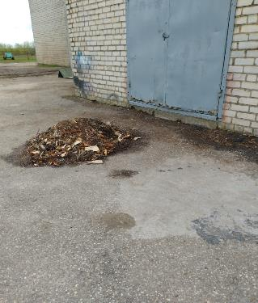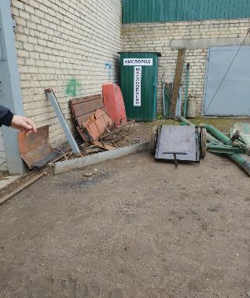

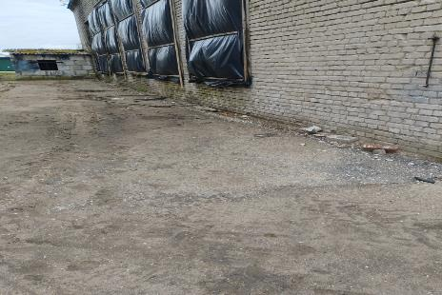

- крыша в общеремонтной зоне не поддерживается в исправном состоянии (имеются на стенах цехов и комнаты приема пищи затеки):
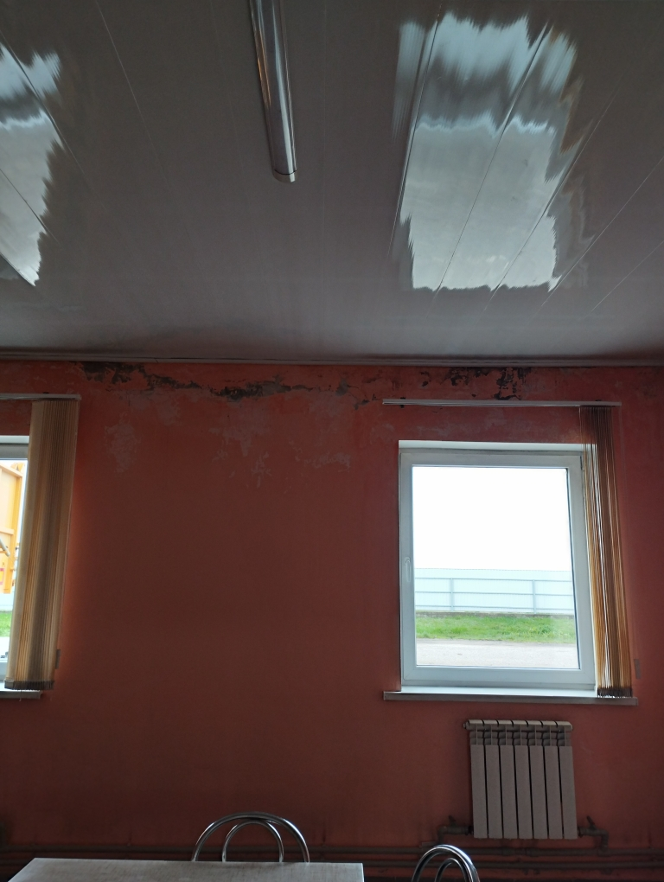

РММ аг.Райца:

- душевая не обеспечена полочками для банных принадлежностей:

- стена в комнате приема не поддерживается в исправном состоянии (произошла отслойка покрытия оконных откосов):
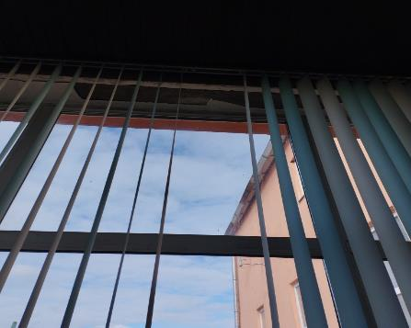

- в производственном цеху остекление оконных блоков не содержится в чистоте:

- в гардеробной индивидуальные шкафчики не содержатся в чистоте:
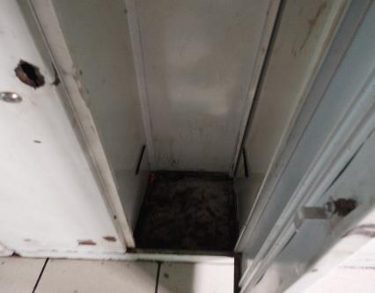

- площадка для хранения металлолома частично не имеет твердого покрытия:
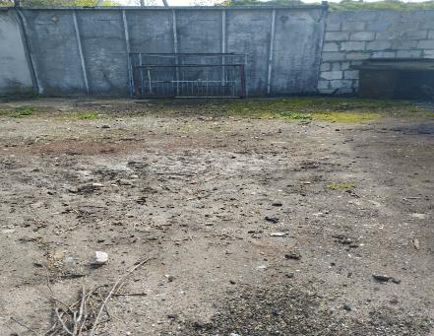

Помощник врача-гигиениста Каляда О.Н.

